Prática de Laboratório II
Prof. Maurício Neves Asenjo

Vos apresento aqui o “desafio” que na verdade é a nossa prova bimestral e terá valor de 4 pontos.
Os trabalhos desenvolvidos em sala de aula totalizam 6 pontos e a somatória dessas duas notas resultará na sua nota bimestral.
Tal qual nossos TPs essa atividade deve ser desenvolvida em dupla, se porventura tivermos um número ímpar de alunos na sala poderemos ter excepcionalmente um grupo com três alunos.
Na entrega você deverá me apresentar o programa rodando, como fazemos com os TPs desenvolvidos em sala de aula. seguintes datas:

Turma da manhã: 23/04/2026
Turma da tarde: 28/04/2026

Desafio 1º Bimestre

Usando o projeto “Desafio” disponibilizado no SUAP você deverá codificar o botão “Gerar Classe” que deverá gerar automaticamente um “txt” representando a classe solicitada.
A classe em questão deverá declarar todas as propriedades listadas como do tipo “String” bem como os respectivos métodos “set” e “get” no padrão UML explorado em sala de aula.
Por exemplo, se você executar o programa e entrar com os dados mostrados abaixo:

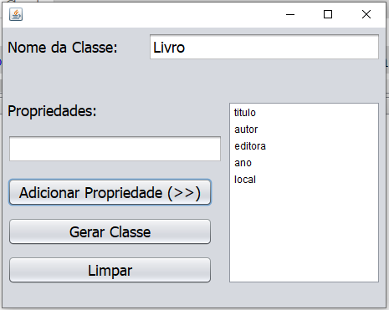

O programa deverá gerar o arquivo texto com o conteúdo ilustrado abaixo:

public class Livro
{
private String titulo;
private String autor;
private String editora;
private String ano;
private String local;

public Livro() {}
public void setTitulo(String _titulo) {titulo=_titulo;}
public void setAutor(String _autor) {autor=_autor;}
public void setEditora(String _editora) {editora=_editora;}
public void setAno(String _anoedicao) {anoedicao = _anoedicao;}
public void setLocal(String _localizacao) {localizacao=_localizacao;}

public String getTitulo() {return titulo;}
public String getAutor() {return autor;}
public String getEditora() {return editora;}
public String getAno() {return anoedicao;}
public String getLocal() {return localizacao;}
}

Importante perceber que teremos que gerar um arquivo texto e para isso você terá que pesquisar. Adianto que não será difícil!

